

Warszawa 21 maja 2009 r.

GP-V-0052/489-4/09

Pani
Ewa Malinowska-Grupińska
Przewodniczącą Rady m.st.Warszawy

W związku z przekazanym projektem uchwały Rady m.st. Warszawy zmieniającej uchwałę w sprawie opłat za świadczenia udzielane przez przedszkola publiczne prowadzone przez m.st.Warszawę - stanowiącym inicjatywę uchwałodawczą radnych Klubu Lewicy – a także przekazanym przez wnioskodawców uzupełnieniem materiału wynikającym z wymogów określonych w § 29 ust. 5 pkt 4 Statutu m.st.Warszawy - uprzejmie informuję, iż pozytywnie opiniuję ww. projekt uchwały.

Prezydent m.st.Warszawy

/-/ Hanna Gronkiewicz-Waltz

UCHWAŁA NR ......../……../20…..
RADY MIASTA STOŁECZNEGO WARSZAWY
z dnia ...............................2009 r.
zmieniająca uchwałę w sprawie opłat za świadczenia udzielane przez przedszkola publiczne prowadzone przez m.st. Warszawa
Na podstawie art. 18 ust. 2 pkt 15 ustawy z dnia 8 marca 1990 r. o samorządzie gminnym
(Dz. U. z 2001 r. Nr 142, poz. 1591 z późn. zm.1)) w związku z art. 14 ust. 5 ustawy z dnia 7 września 1991 r. o systemie oświaty (Dz. U. z 2004 r. Nr 256, poz. 2572 z późn. zm.2)) - Rada m.st. Warszawy uchwala, co następuje:

§ 1. W uchwale Nr X/133/2003 Rady m.st. Warszawy z dnia 24 kwietnia 2003 r. w sprawie opłat za świadczenia udzielane przez przedszkola publiczne prowadzone przez miasto stołeczne Warszawa (Dz. Urz. Woj. Maz. Nr 155, poz. 3855 z późn. zm.3)) wprowadza się następujące zmiany:
- w § 1 ust. 2 otrzymuje brzmienie:
„2. W przypadku, gdy dochód na jednego członka rodziny przekracza 75%, lecz nie przekracza 100% minimalnego wynagrodzenia za pracę, opłata wynosi 50% kwoty określonej w ust. 1.”;
- w § 2 pkt 2 otrzymuje brzmienie:
„2) w przypadku, gdy dochód na jednego członka rodziny nie przekracza 75% minimalnego wynagrodzenia za pracę.”.

§ 2. Wykonanie uchwały powierza się Prezydentowi m.st. Warszawy.

§ 3. Uchwała podlega ogłoszeniu w Dzienniku Urzędowym Województwa Mazowieckiego.

§ 4. Uchwała wchodzi w życie po upływie 14 dni od dnia ogłoszenia z mocą obowiązującą od dnia 1 września 2009 r.

Przewodnicząca
Rady m.st. Warszawy

Ewa Malinowska-Grupińska
Uzasadnienie do
UCHWAŁY NR ………………
RADY MIASTA STOŁECZNEGO WARSZAWY
z dnia ………………………………

zmieniającej uchwałę w sprawie opłat za świadczenia udzielane przez przedszkola publiczne prowadzone przez m.st. Warszawa

Przedszkole to bardzo ważne ogniwo w wychowaniu dziecka. Oprócz środowiska rodzinnego to właśnie w przedszkolu najskuteczniej może przebiegać proces socjalizacji dziecka, a więc poznania i zaakceptowania zasad współżycia społecznego, wspólnych wartości, nabywanie umiejętności funkcjonowania w grupie, a co za tym idzie w społeczeństwie. W przedszkolu dziecko uczy się samodzielności, odpowiedzialności i tolerancji. W tego typu placówkach powinny odbywać się zajęcia, które zapewnią wszechstronny rozwój dziecka – intelektualny, fizyczny i emocjonalny. Dostępność wychowania przedszkolnego nie powinna zależeć od statusu materialnego rodziny.

Zgodnie z obecnym brzmieniem uchwały Rady m.st. Warszawy w sprawie opłat za świadczenia udzielane przez przedszkola publiczne prowadzone przez miasto stołeczne Warszawa, opłaty za pobyt dziecka w przedszkolu publicznym ponad czas przeznaczony na realizację podstawy programowej wychowania przedszkolnego nie pobiera się od osób, których dochód na jednego członka rodziny nie przekracza 60% minimalnego wynagrodzenia za pracę (obecnie jest to kwota 765,60 zł). W przypadku zaś, gdy dochód ten przekracza 60%, lecz nie przekracza 75% minimalnego wynagrodzenia za pracę (obecnie jest to kwota 957 zł) opłata wynosi 50%.

Przedłożony projekt uchwały Rady m.st. Warszawy umożliwi od 1 września 2009 r. zwolnienie z opłaty za przedszkole osób, których dochód na jednego członka rodziny nie przekroczy 75 % minimalnego wynagrodzenia (będzie to kwota 957 zł) natomiast osoby, których dochód nie przekroczy 100% minimalnego wynagrodzenia (będzie to kwota 1276 zł) wnosiły będą opłatę obniżoną o 50%.

Kryteria dochodowe na jednego członka rodziny umożliwiające uzyskanie ulg w opłacie za przedszkole
Wyszczególnienie | Obecny stan prawny | Stan prawny po nowelizacji
Zwolnienie całkowite  z opłaty | 765,60 zł | 957 zł
Obniżenie opłaty o 50% | 957 zł | 1276 zł

Przedłożony projekt uchwały nie powoduje zwiększenia wydatków budżetowych m.st. Warszawy. Planowane zmniejszenie dochodów budżetowych w 2009 r. to kwota 896 000 zł. Należy jednak zaznaczyć, że pomimo wprowadzenia uchwały w życie, na skutek zwiększenia liczby wychowanków w przedszkolach, zaplanowane obecnie w budżecie m.st. Warszawy dochody z tytułu opłat za przedszkola zostaną zrealizowane.

Opinia Skarbnika m.st. Warszawy
z dnia 19 maja 2009 r.
do projektu uchwały Rady m.st. Warszawy

Na podstawie § 29 ust. 6 Statutu miasta stołecznego Warszawy, stanowiącego załącznik do uchwały Nr XXII/743/2008 Rady miasta stołecznego Warszawy z dnia 10 stycznia 2008 roku, projekt uchwały Rady m.st. Warszawy zmieniającej uchwałę w sprawie opłat za świadczenia udzielane przez przedszkola publiczne prowadzone przez m.st. Warszawa

opiniuję pozytywnie z zastrzeżeniem

Podjęcie ww. Uchwały przez Radę m.st. Warszawy powoduje zmniejszenie dochodów m.st. Warszawy.

Skarbnik m.st. Warszawy

Mirosław Czekaj

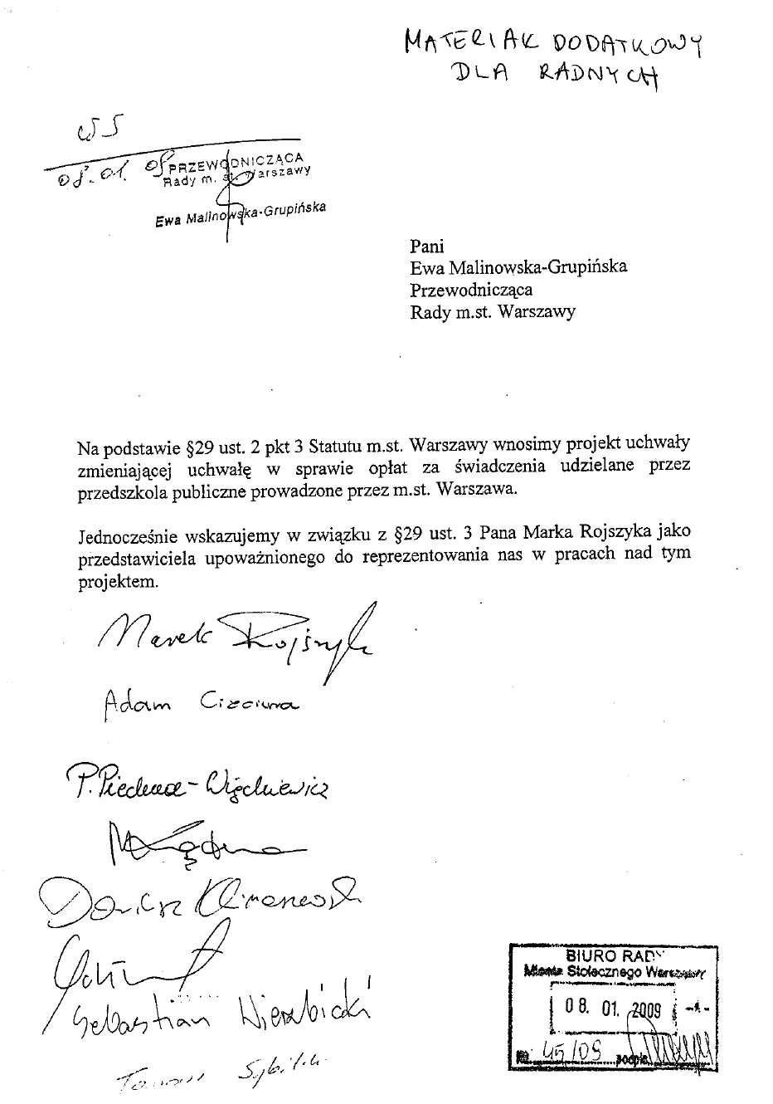

Proponowane zmiany wprowadzane w Uchwale Nr X/133/2003
Rady miasta stołecznego Warszawy
z dnia 24 kwietnia 2003 r.
w sprawie opłat za świadczenia udzielane przez przedszkola publiczne prowadzone przez m.st. Warszawa
Lp. | Nazwa zmienianej części uchwały | Treść obecna | Proponowane zmiany
1 | § 1 ust. 2 | W przypadku, gdy dochód na jednego członka rodziny przekracza 60%, lecz nie przekracza 75% minimalnego wynagrodzenia za pracę, opłata wynosi 50% kwoty określonej w ust. 1. | W przypadku, gdy dochód na jednego członka rodziny przekracza 75%, lecz nie przekracza 100% minimalnego wynagrodzenia za pracę, opłata wynosi 50% kwoty określonej w ust. 1.
2 | § 2¹ ust. 2 | w przypadku, gdy dochód na jednego członka rodziny nie przekracza 60% minimalnego wynagrodzenia za pracę | w przypadku, gdy dochód na jednego członka rodziny nie przekracza 75% minimalnego wynagrodzenia za pracę

Uchwała Nr X/133/2003

Rady Miasta Stołecznego Warszawy
z dnia 24 kwietnia 2003 roku

w sprawie opłat za świadczenia udzielane przez przedszkola publiczne prowadzone przez miasto stołeczne Warszawa

TEKST JEDNOLITY

Na podstawie art. 14 ust. 5 ustawy z dnia 7 września 1991 r. o systemie oświaty (Dz. U. z 1996 r. Nr 67, poz. 329 z późn. zm.) – Rada m. st. Warszawy uchwala, co następuje:

§ 1
1. Ustala się miesięczną opłatę za pobyt dziecka w przedszkolu publicznym prowadzonym przez m.st. Warszawę ponad czas przeznaczony na realizację podstawy programowej wychowania przedszkolnego, zwaną dalej „opłatą”, w wysokości 10% minimalnego wynagrodzenia za pracę ustalonego na zasadach i w trybie ustawy z dnia 10 października 2002 r. o minimalnym wynagrodzeniu za pracę (Dz. U. Nr 200, poz. 1679, z 2004 r. Nr 240, poz. 2407 i z 2005 r. Nr 157, poz. 1314), z zastrzeżeniem ust. 2.
2. W przypadku, gdy dochód na jednego członka rodziny przekracza 75%, lecz nie przekracza 100% minimalnego wynagrodzenia za pracę, opłata wynosi 50% kwoty określonej w ust. 1.
- W przypadku uczęszczania dziecka do przedszkola dyżurującego w okresie przerwy wakacyjnej w wymiarze nieprzekraczającym 14 dni kalendarzowych, opłata wynosi 50 % kwoty ustalonej zgodnie z ust. 1 lub ust. 2.
- Nieobecność dziecka w przedszkolu nie stanowi podstawy zwolnienia z obowiązku uiszczenia opłat, o których mowa w ust. 1 - 3.

§ 2
Opłaty nie pobiera się:
- za pobyt w przedszkolu publicznym prowadzonym przez m.st. Warszawę ponad czas przeznaczony na realizację podstawy programowej wychowania przedszkolnego wychowanków rodzinnych domów dziecka działających na terenie m.st. Warszawy oraz dzieci umieszczonych w rodzinach zastępczych, zamieszkujących na terenie m.st. Warszawy;
- w przypadku, gdy dochód na jednego członka rodziny nie przekracza 75% minimalnego wynagrodzenia za pracę.

§ 2¹
1. Wysokość opłat, o których mowa w § 1, określana jest do dnia 31 maja każdego roku kalendarzowego i obowiązuje od dnia 1 września danego roku do dnia 31 sierpnia roku następnego.
- Opłatę wnosi się w okresach miesięcznych, w terminie do 10 dnia miesiąca, którego opłata dotyczy, z zastrzeżeniem ust. 3.
- W uzasadnionych przypadkach dyrektor przedszkola może, na wniosek rodzica, wydłużyć termin wnoszenia opłaty, o którym mowa w ust. 2, na okres wnioskowany przez rodzica, nie później jednak niż do końca miesiąca, którego opłata dotyczy.
§ 3
Wykonanie uchwały powierza się Prezydentowi m. st. Warszawy.
§ 4
Uchwała wchodzi w życie po upływie 14 dni od dnia jej ogłoszenia w Dzienniku Urzędowym Województwa Mazowieckiego.

1) Zmiany tekstu jednolitego wymienionej ustawy zostały ogłoszone w Dz. U. z 2002 r. Nr 23, poz. 220, Nr 62, poz. 558, Nr 113, poz. 984, Nr 153, poz. 1271 i Nr 214, poz. 1806, z 2003 r. Nr 80, poz.717 i Nr 162, poz. 1568, z 2004 r. Nr 102, poz. 1055 i Nr 116 poz. 1203, z 2005 r. Nr 172, poz. 1441 i Nr 175, poz. 1457, z 2006 r. Nr 17, poz. 128 i Nr 181, poz. 1337, z 2007 r. Nr 48, poz. 327, Nr 138, poz. 974 i Nr 173, poz. 1218, z 2008 r. Nr 180, poz.1111 oraz Nr 223, poz.1458 oraz z 2009 r. Nr 52, poz. 420.
2) Zmiany tekstu jednolitego wymienionej ustawy zostały ogłoszone w Dz. U. z 2003 r. Nr 137, poz.1304, z 2004 r. Nr 69, poz. 624, Nr 109, poz. 1161, Nr 273, poz. 2703 i Nr 281, poz. 2781, z 2005 r. Nr 17, poz. 141, Nr 94, poz. 778, Nr 122, poz.1020, Nr 131, poz. 1091, Nr 167, poz. 1400 i Nr 249, poz.2104, z 2006 r. Nr 144, poz.1043, Nr 208, poz.1532 i Nr 227,poz.1658, z 2007 r. Nr 42, poz. 273, Nr 80, poz. 542, Nr 115, poz. 791, Nr 120, poz. 818, Nr 180, poz. 1280 i Nr 181, poz. 1292 oraz z 2008 r. Nr 70, poz. 416, Nr 145, poz. 917 i Nr 216, poz. 1370 i Nr 235, poz. 1618 oraz z 2009 r. Nr 6, poz. 33 i Nr 31, poz. 206.
3) Zmiany tekstu jednolitego wymienionej uchwały zostały ogłoszone w Dz. U. Woj. Maz. z 2004r. Nr 203, poz. 5444 oraz z 2008r. Nr 12, poz. 420, Nr 96, poz. 3438 i Nr 218, poz. 9291.

